Neueröffnung: Sprachzentrum

am Bildungscampus in Regenstauf

Mehr Perspektiven schaffen: Mit der offiziellen Eröffnung des 10. Sprachzentrums bundesweit legten die Eckert Schulen am Campus in Regenstauf dazu den Grundstein.

Regenstauf – Investition in Integration und Inklusion zahlt sich langfristig aus. Die beiden Schlüsselbegriffe tragen nicht nur zur Lösung des Fachkräftemangels bei, sondern fördern auch soziale Gerechtigkeit, sozialen Zusammenhalt und wirtschaftliches Wachstum. Die Förderung von Integration und Inklusion sind dabei entscheidende Schritte auf dem Weg zu Erfolgsperspektiven für die gesamte Gesellschaft. Hinter den Aus- und Weiterbildungen – wie sie an den Eckert Schulen angeboten werden – steckt mehr als nur das Aneignen von Kompetenzen und Spezialwissen. Alles beginnt und endet mit einem grundlegenden Verständnis für die individuellen Bedürfnisse und Herausforderungen aller Mitglieder unserer Gesellschaft. Mit der Eröffnung des 10. Sprachzentrums bundesweit setzen die Eckert Schulen ein starkes Zeichen für Integration und beweisen: Sprache ist der Schlüssel zur erfolgreichen Integration.

Weiterbildung beginnt mit Verständnis
Krieg, Fachkräftemangel und Pandemie: Millionen Menschen bangen um ihre Existenz und brauchen Sicherheit und Stabilität mehr denn je. Um dem wachsenden Fachkräftemangel und den Megakrisen entgegenzuwirken, muss sichergestellt werden, dass alle Menschen, unabhängig von Herkunft, Fähigkeiten oder persönlichen Umständen, qualifizierte Bildungschancen erhalten. Dies erfordert nicht nur die Bereitstellung von Bildungseinrichtungen und Bildungsressourcen, sondern vor allem die Schaffung einer integrativen und inklusiven Lernumgebung. Mit der Eröffnung eines weiteren Sprachzentrums am Campus in Regenstauf gehen die Eckert Schulen mit gutem Beispiel voran und öffnen neue Wege – miteinander und füreinander.

Zuspruch von allen Seiten
Mit ihren Reden eröffneten Stephan Koller (Vorstand Eckert Schulen, Aus- und Weiterbildung & Berufliche Reha), Tanja Schweiger (Landrätin des Landkreises Regensburg) und Josef Schindler (1. Bürgermeister des Markts Regenstauf) offiziell die Räumlichkeiten des neuen Sprachzentrums. Unter den Gästen befand sich außerdem Bundestagsabgeordneter Peter Aumer. „Die Eckert Schulen schaffen seit vielen Jahren Perspektiven und geben Menschen das notwendige Rüstzeug zur Integration an die Hand“, betont Tanja Schweiger. Der Bildungscampus in Regenstauf leiste seit mehr als 77 Jahren einen maßgeblichen Beitrag dabei, den Landkreis innovativ voranzutreiben. Alle sind sich einig: Die Erweiterung um ein Sprachzentrum ist nicht nur für die Bildungshochburg in Regenstauf eine Bereicherung, sondern fördert zugleich die gesamte Region.

In den 10 Sprachzentren der Eckert Schulen werden eine breite Palette von Sprachkursen gemäß den Integrationsverordnungen angeboten. Diese Kurse dienen als grundlegender Baustein zur Förderung und Entwicklung von Fachkräften aus dem Ausland, die in Deutschland Fuß fassen wollen. Zusätzlich zu den Sprachkursen werden auch Einzelcoachings angeboten, die den Weg in den deutschen Arbeitsmarkt erleichtern sollen. Diese Coachings sind maßgeschneidert und sollen den Teilnehmern helfen, sich erfolgreich in die berufliche Landschaft zu integrieren. Darüber hinaus bietet das neue Sprachzentrum weiterführende Anpassungs- und Teilqualifikationen an, um die Absolventen auf die beruflichen Herausforderungen der modernen Arbeitswelt vorzubereiten.

„Wir laden alle Interessierten herzlich dazu ein, das neue Sprachzentrum kennenzulernen und mehr über die angebotenen Kurse und Möglichkeiten zu erfahren. Auch in Zukunft werden wir uns dafür einsetzen, Fachkräfte aus dem Ausland bestmöglich zu unterstützen und ihnen eine erfolgreiche Zukunft in Deutschland zu ermöglichen“, so Stephan Koller.

Nach den offiziellen Ansprachen gab es Gelegenheit für ein lockeres Get-Together, bei dem die Gäste die Möglichkeit hatten, sich auszutauschen, das neue Sprachzentrum zu besichtigen und weitere Gespräche über die Bedeutung von Bildung, Integration und Inklusion zu führen. Die Eröffnung bot allen Anwesenden eine Gelegenheit zur Vernetzung und zur Stärkung der Zusammenarbeit in der regionalen Bildungslandschaft.

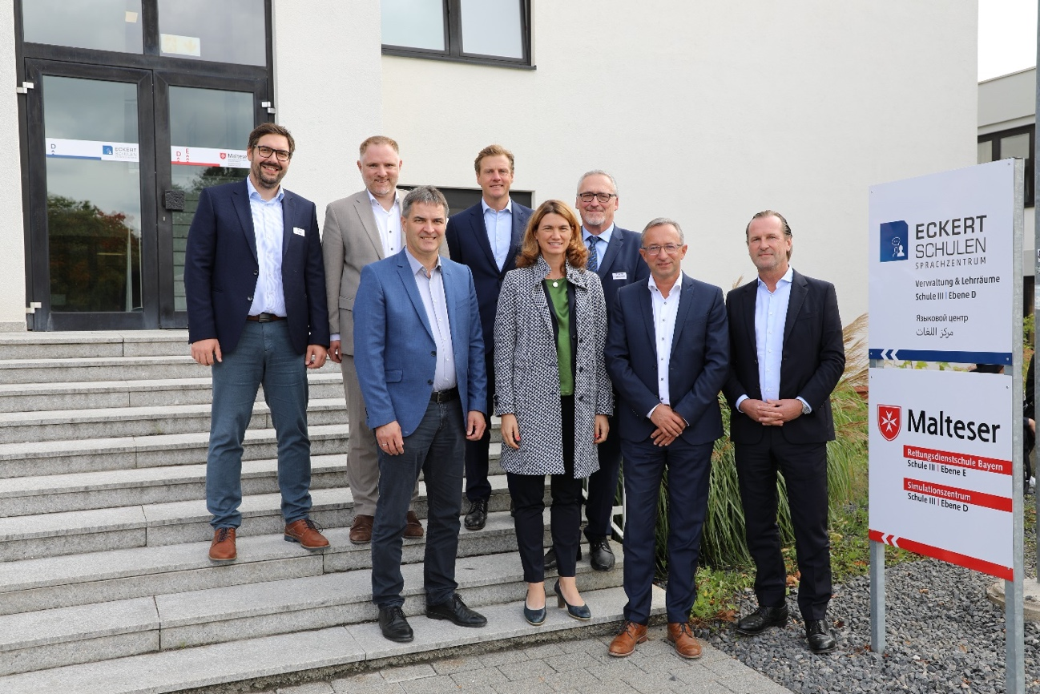

(v.l.n.r.) Dr. Martin Giehrl (Geschäftsfeldleitung Kaufmännische Verwaltung, RBZ), Peter Aumer (Bundestagsabgeordneter), Michael Weinelt (Vorstand Eckert Schulen, Controlling & Immobilien), Thomas Skowronek (Geschäftsführung Regionales Bildungszentrum Eckert), Josef Schindler (1. Bürgermeister des Markts Regenstauf), Tanja Schweiger (Landrätin des Landkreises Regensburg), Stephan Koller (Vorstand Eckert Schulen, Aus- und Weiterbildung & Berufliche Rehabilitation) und Alexander Eckert Freiherr von Waldenfels (Vorstandvorsitzender der Eckert Schulen). Foto: Eckert Schulen Schauer

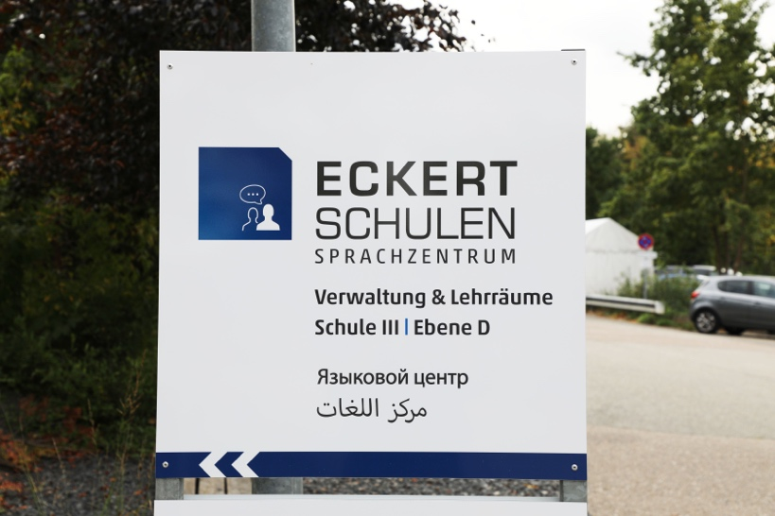

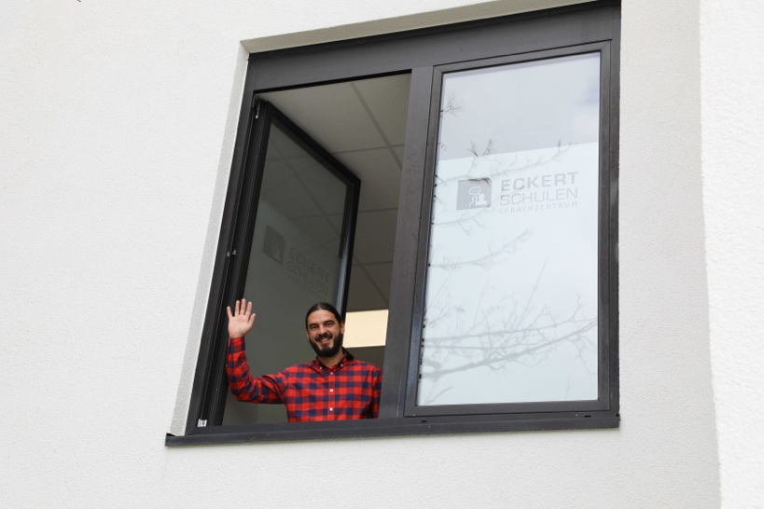

Fotos: Eckert Schulen

Pressekontakt:
Dr. Robert Eckert Schulen AG
Dr.-Robert-Eckert-Str. 3, 93128 Regenstauf
Telefon: +49 (9402) 502-480, Telefax: +49 (9402) 502-6480
E-Mail: andrea.radlbeck@eckert-schulen.de
Web: www.eckert-schulen.de
___________________________________
Die Eckert Schulen sind eines der führenden privaten Unternehmen für berufliche Bildung, Weiterbildung und Rehabilitation in Deutschland. In der über 75-jährigen Firmengeschichte haben mehr als 150.000 Menschen einen erfolgreichen Abschluss und damit bessere berufliche Perspektiven erreicht. Die Eckert Schulen tragen dazu bei, dass möglichst viele eine qualifizierte Aus- und Weiterbildung erhalten. Das Bildungskonzept „Eckert 360 Grad“ stimmt die unterschiedlichen Lebenskonzepte mit den angestrebten Berufswünschen lückenlos und maßgeschneidert aufeinander ab. Die flexible Kursgestaltung, eine praxisnahe Ausbildung und ein herausragendes technisches Know-how sorgen für eine Erfolgsquote von bis zu 100 Prozent und öffnen Türen zu attraktiven Arbeitgebern.

